МУНИЦИПАЛЬНОЕ БЮДЖЕТНОЕ ОБРАЗОВАТЕЛЬНОЕ УЧРЕЖДЕНИЕДОПОЛНИТЕЛЬНОГО ОБРАЗОВАНИЯ ДЕТЕЙ «ЗМИЕВСКАЯ ДЕТСКАЯ ШКОЛА ИСКУССТВ» СВЕРДЛОВСКОГО РАЙОНА ОРЛОВСКОЙ ОБЛАСТИ

Предметная область
ПО.01. УЧЕБНЫЕ ПРЕДМЕТЫ
ИСПОЛНИТЕЛЬСКОЙ ПОДГОТОВКИ

Программа учебного предмета
ПО.01 УП.01 Основы музыкального исполнительства (аккордеон)

дополнительной Общеразвивающей программы
в области музыкального искусства
«Основы музыкального исполнительства»

2014 г.
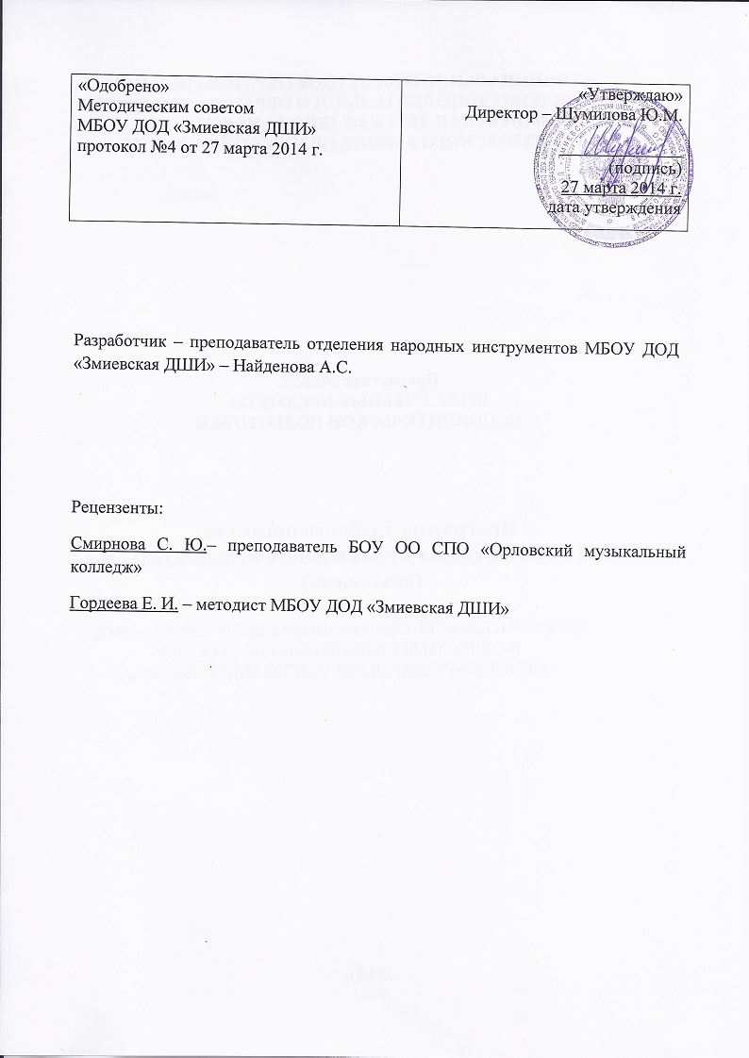
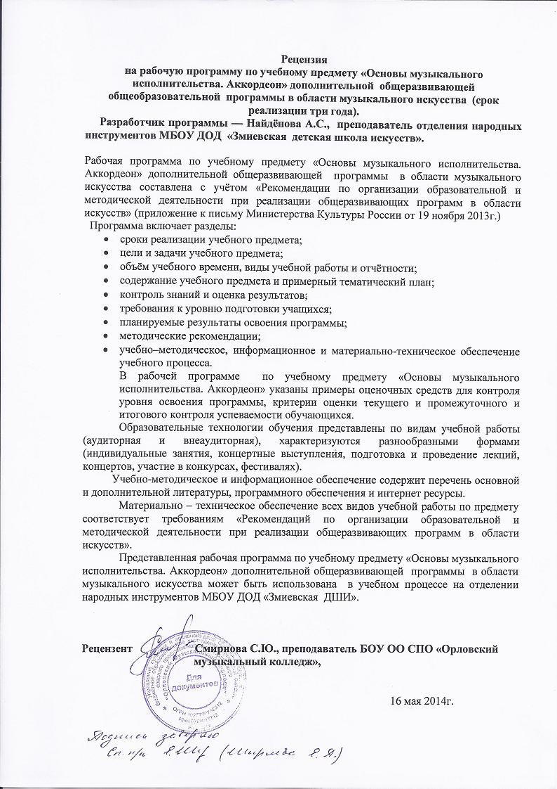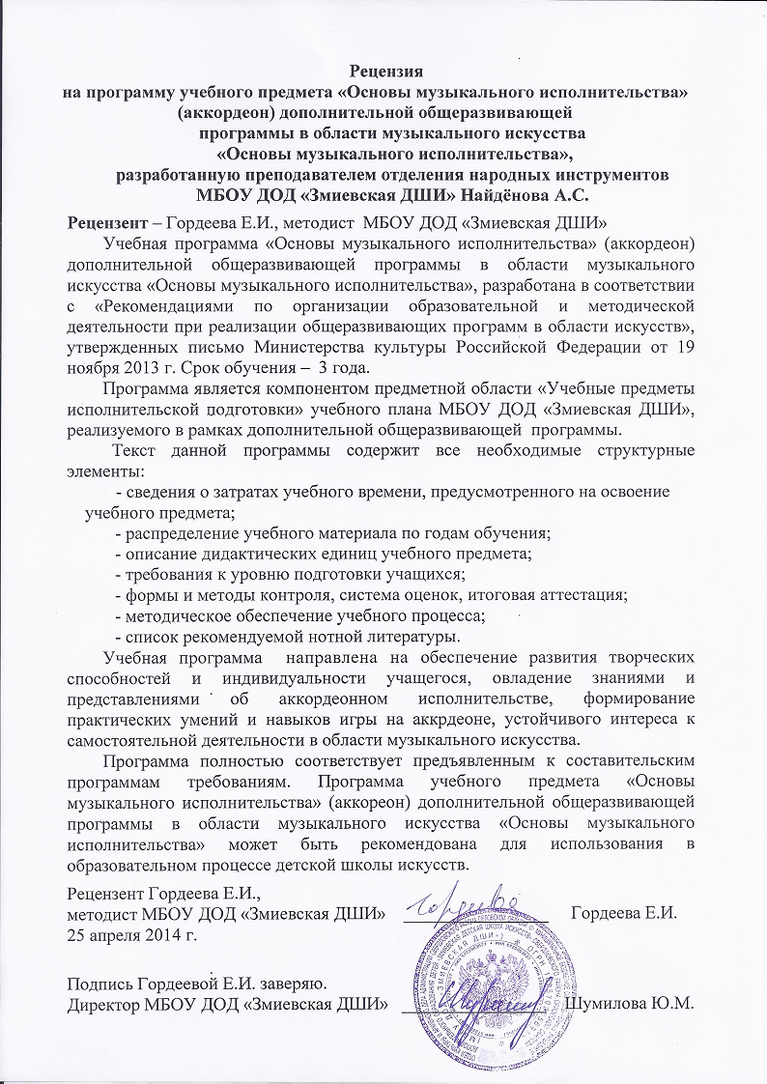

Структура программы учебного предмета
I. Пояснительная записка
- Характеристика учебного предмета, его место и роль в образовательном процессе
- Срок реализации учебного предмета
- Объем учебного времени, предусмотренный учебным планом образовательного учреждения на реализацию учебного предмета
- Сведения о затратах учебного времени
- Форма проведения учебных аудиторных занятий
- Цель и задачи учебного предмета
- Структура программы учебного предмета
- Методы обучения
- Описание материально-технических условий реализации учебного предмета
II. Содержание учебного предмета
- Учебно-тематический план
- Годовые требования
III. Требования к уровню подготовки учащихся
- Требования к уровню подготовки на различных этапах обучения
IV. Формы и методы контроля, система оценок
- Аттестация: цели, виды, форма, содержание;
- Критерии оценки
V. Методическое обеспечение учебного процесса
VI. Список литературы и средств обучения
- Методическая литература
- Учебная литература

Пояснительная записка
Характеристика учебного предмета, его место
и роль в образовательном процессе
Программа учебного предмета «Основы музыкального исполнительства (аккордеон)» разработана на основе «Рекомендаций по организации образовательной и методической деятельности при реализации общеразвивающих программ в области искусств», утвержденных приказом Министерства культуры Российской Федерации, а также с учетом многолетнего педагогического опыта в области исполнительства на народных музыкальных инструментах в детских школах искусств.
Аккордеон является одним из самых популярных музыкальных инструментов, используемый и в профессиональной, и в любительской исполнительской практике. Разнообразный баянный репертуар включает музыку разных стилей и эпох, в том числе, классическую, популярную, джазовую и народную.
Предлагаемая программа рассчитана на трехлетний срок обучения.
Возраст детей, приступающих к освоению программы, 9 – 14 лет.
Данная программа предполагает достаточную свободу в выборе репертуара и направлена, прежде всего, на развитие интересов самого обучающегося.
Недельная нагрузка по предмету «Основы музыкального исполнительства (аккордеон)» составляет 2 часа в неделю. Занятия проходят в индивидуальной форме. В целях формирования навыков ансамблевого музицирования объем недельной нагрузки может быть увеличен.
Эффективным способом музыкального развития детей является игра в ансамбле, в том числе, с педагогом, позволяющая совместными усилиями создавать художественно-осмысленные трактовки произведений, развивающая умение слушать друг друга, гармонический слух, формирующая навыки игры ритмично, синхронно. Ансамблевое музицирование доставляет большое удовольствие ученикам и позволяет им уже на первом этапе обучения почувствовать себя музыкантами. А позитивные эмоции всегда являются серьезным стимулом в индивидуальных занятиях музыкой.
Аккордеон, как аккомпанирующий инструмент, пользуется большой популярностью и любовью. Чаще всего именно эти его возможности являются мотивацией для начала обучения игре на аккордеоне. Ученикам можно предложить большой выбор музыкального материала.
Данная программа предполагает проведение итоговой аттестации в форме экзамена. Возможны другие формы завершения обучения. При выборе той или иной формы завершения обучения применять индивидуальный подход.

Срок реализации учебного предмета
При реализации программы учебного предмета «Основы музыкального исполнительства (аккордеон)» со сроком обучения 3 года, продолжительность учебных занятий с первого по третий годы обучения составляет 35 недель в год.

Сведения о затратах учебного времени
Вид учебной работы,  нагрузки,  аттестации | Затраты учебного времени |  |  |  |  |  | Всего часов
Годы обучения | 1-й год |  | 2-й год |  | 3-й год
Полугодия | 1 | 2 | 3 | 4 | 5 | 6
Количество недель | 16 | 19 | 16 | 19 | 16 | 19
Аудиторные занятия | 32 | 38 | 32 | 38 | 32 | 38 | 210
Самостоятельная работа | 32 | 38 | 32 | 38 | 32 | 38 | 210
Максимальная учебная нагрузка | 64 | 76 | 64 | 76 | 64 | 76 | 420

Объем учебного времени, предусмотренный учебным планом образовательного учреждения на реализацию учебного предмета
Общая трудоемкость учебного предмета «Основы музыкального исполнительства (аккордеон)» при 3-летнем сроке обучения составляет 420 часа. Из них: 210 часов – аудиторные занятия, 210 часов – самостоятельная работа.

Форма проведения учебных занятий
Занятия проводятся в индивидуальной форме, возможно чередование индивидуальных и мелкогрупповых (от 2-х человек) занятий. Индивидуальная и мелкогрупповая формы занятий позволяют преподавателю построить процесс обучения в соответствии с принципами дифференцированного и индивидуального подходов.

Цель учебного предмета
Целью учебного предмета является обеспечение развития творческих способностей и индивидуальности учащегося, овладение знаниями и представлениями об аккордеонном исполнительстве, формирование практических умений и навыков игры на баяне, устойчивого интереса к самостоятельной деятельности в области музыкального искусства.

Задачи учебного предмета
Задачами предмета «Основы музыкального исполнительства (аккордеон)» являются:
- ознакомление детей с аккордеоном, исполнительскими возможностями и разнообразием приемов игры;
- формирование навыков игры на музыкальном инструменте;
- приобретение знаний в области музыкальной грамоты;
- приобретение знаний в области истории музыкальной культуры;
- формирование понятий о музыкальных стилях и жанрах;
- оснащение системой знаний, умений и способов музыкальной деятельности, обеспечивающих в своей совокупности базу для дальнейшего самостоятельного общения с музыкой, музыкального самообразования и самовоспитания;
- воспитание у детей трудолюбия, усидчивости, терпения, дисциплины;
- воспитание стремления к практическому использованию знаний и умений, приобретенных на занятиях, в быту, в досуговой деятельности.
Обучение должно соединять в себе два главных и взаимосвязанных направления. Одно из них – формирование игровых навыков и приемов, становление исполнительского аппарата. Второе - развитие практических форм музицирования на аккордеоне, в том числе, аккомпанирования, подбора по слуху.

Структура программы
Программа содержит следующие разделы:
- сведения о затратах учебного времени, предусмотренного на освоение

учебного предмета;
- распределение учебного материала по годам обучения;
- описание дидактических единиц учебного предмета;
- требования к уровню подготовки учащихся;
- формы и методы контроля, система оценок, итоговая аттестация;
- методическое обеспечение учебного процесса.

В соответствии с данными направлениями строится основной раздел программы «Содержание учебного предмета».
Методы обучения
Для достижения поставленной цели и реализации задач предмета используются следующие методы обучения:
- словесный (объяснение, беседа, рассказ);
- наглядный (показ, наблюдение, демонстрация приемов работы);
- практический (освоение приемов игры на инструменте;
- эмоциональный (подбор ассоциаций, образов, художественные впечатления).
Описание материально-технических условий реализации учебного предмета
Каждый учащийся обеспечивается доступом к библиотечным фондам и фондам аудио и видеозаписей школьной библиотеки. Во время самостоятельной работы учащиеся могут пользоваться Интернетом для сбора дополнительного материала по изучению предложенных тем.
Библиотечный фонд укомплектовывается печатными изданиями и нотной литературой.

II. СОДЕРЖАНИЕ УЧЕБНОГО ПРЕДМЕТА

Учебно-тематический план

1 год обучения
I полугодие
Календарные  сроки | Темы и содержание занятий | Кол-во  часов
1 четверть | Постановка игрового аппарата. Освоение основных приемов звукоизвлечения: легато, нон легато. Игра простых народных мелодий песенного и танцевального характера. | 16
2 четверть | Освоение гаммы До мажор. Арпеджио, трезвучие. Упражнения на развитие игрового аппарата, 3-4 разнохарактерных пьесы. | 16

II полугодие
Календарные  сроки | Темы и содержание занятий | Кол-во  часов
3 четверть | Гамма Соль мажор, арпеджио, трезвучие. До мажор левой рукой. Упражнения и этюды. Произведения на народной основе и произведения современных композиторов. Подготовка к игре в ансамбле на простейших мелодиях. | 22
4 четверть | Гамма Фа мажор, арпеджио, трезвучие. Чтение с листа простейших мелодий, 3-4 разнохарактерных пьесы. Игра в ансамбле с педагогом. Упражнения и этюды. Произведения на народной основе и произведения современных композиторов. | 16

2 год обучения
I полугодие
Календарные  сроки | Темы и содержание занятий | Кол-во  часов
1 четверть | Гаммы: C, G двумя руками вместе, арпеджио, трезвучие, аккорды. Гамма ля минор 3х видов, отдельно каждой рукой. Упражнения и этюды. Ознакомление с приемом стаккато. Произведения современных композиторов и обработки народных песен и мелодий. Игра в ансамбле. | 16
2 четверть | Развитие беглости пальцев. Упражнения и этюды. Игра в ансамбле, чтение с листа, 2-3 разнохарактерных произведения. | 16

II полугодие
Календарные  сроки | Темы и содержание занятий | Кол-во  часов
3 четверть | Гаммы F-dur двумя руками, арпеджио, трезвучие, аккорды. Гамма e-moll отдельно каждой рукой. Упражнения и этюды (2 этюда на различные виды техники). Обработки народных мелодий. Произведения зарубежных композиторов. Игра в ансамбле, в том числе, с педагогом. | 22
4 четверть | Игра мажорных гамм в две октавы, упражнения и этюды. Подбор по слуху произведений, популярных мелодий. Владение навыками аккомпанемента. | 16

3 год обучения
I полугодие
Календарные  сроки | Темы и содержание занятий | Кол-во  часов
1 четверть | Мажорные гаммы до 3х знаков в ключе. Включение в план произведений с элементами полифонии. Произведения классической и народной музыки, эстрадные песни. Чтение с листа и транспонирование. | 16
2 четверть | Совершенствование техники в различных видах гамм и арпеджио. Подбор по слуху с аккомпанементом. Игра в ансамбле. | 16

II полугодие
Календарные  сроки | Темы и содержание занятий | Кол-во  часов
3 четверть | Включение в репертуар несложных произведений крупной формы и полифонии. Подбор по слуху, чтение с листа. Подготовка итоговой программы. | 22
4 четверть | Работа над исполнением итоговой программы. | 16

Годовые требования
Годовые требования содержат несколько вариантов примерных исполнительских программ, разработанных с учетом индивидуальных возможностей и интересов учащихся.
Требования третьего года обучения имеют два варианта, разработанных для различных групп учащихся с учетом индивидуальных и возрастных возможностей.
1 год обучения
Развитие музыкально-слуховых представлений и музыкально-образного мышления. Посадка и постановка рук, организация целесообразных игровых движений. Освоение нотной грамоты и чтение нот в первой и второй позициях. Ознакомление с настройкой инструмента. В течение учебного года педагог должен проработать с учеником 10-15 музыкальных произведений: народные песни, пьесы танцевального характера, этюды и ансамбли с педагогом.
В качестве теоретического материала обучающиеся начинают осваивать нотную грамоту: современную систему линейной нотации, устройство нотного стана, нотопись; музыкальный звукоряд, расположение нот на клавиатуре.
Рекомендуемые упражнения и этюды
1.Упражнение на басах «Самолетик»
2.Упражнение «Молния»
3.Упражнение «Взлет и посадка»
4. В. Лушников Этюд
Освоение клавиатуры в пределах двух октав, знакомство с русским фольклором, игра с педагогом ансамбле: мелодия и аккомпанемент. Затем ученик и педагог меняются партиями.

Рекомендуемые ансамбли
В. Лушников «Хоровод», рус. нар. песня «Во поле береза стояла»

Примерные исполнительские программы
1 вариант
А. Денисов «Полька»
Е. Красев «Елочка»
УНП «Веселые гуси»
2 вариант
Д.Кабалевский «Маленькая полька»
Иорданский «Голубые санки»
РНП «Стоит орешина кудрявая»
3 вариант
Е. Гнесина Этюд
М. Кочурбина «Мишка с куклой пляшут полечку»
РНП «Вставала ранешенько»
4 вариант
В. Лушников «Маленький вальс»
Неаполитанская песенка «Карнавал в Венеции»
РНП «Летал голубь, летал сизый»
5 вариант
В. Калинников «Тень-тень»
Детская песенка «Козлик»
РНП «Там за речкой»

По окончании первого года обучения сформированы следующие знания, умения, навыки. Учащийся:
- знает строение инструмента, аппликатуру,
- умеет правильно держать инструмент,
- соблюдает постановку исполнительского аппарата,
- владеет двумя приемами звукоизвлечения (легато, нон легато),

2 год обучения
В качестве практики применяются: работа над звуком, развитие исполнительской техники правой руки, различные виды упражнений.
Освоение новых выразительных средств: усложнение ритмического рисунка. Разучивание по нотам, наизусть небольших произведений. Игра в ансамбле: работа над согласованным исполнением каждой партии. В репертуар ансамблей включаются эстрадные песни и обработки русских народных песен.
В течение учебного года педагог должен проработать с учеником 10-15 различных произведений.
Подбор репертуара производится с учетом интересов учащегося.

Рекомендуемые упражнения и этюды
Во втором классе можно использовать упражнения из сборника В. Лушникова «Школа игры на аккордеоне»
Рекомендуемые ансамбли
А. Спадавеккиа «Добрый жук», РНП «Спеть да степь кругом»
Примерные исполнительские программы 1 вариант Б. Савельев «На крутом бережку» Е. Левина «Детский сад» ЧНП «По ягоды» 2 вариант А. Иванов «Полька» Г. Беренс Этюд ЧНП «Аннушка» 3 вариант Н. Чайкин «Танец снегурочки» Т. Хренников «Речная песенка» В. Лушников Этюд 4 вариант П. Кухнов «На лужайке» В. Шаинский «Антошка» УНТ «Гопак» 5 вариант В. Моцарт «Весенняя» Г. Лохин «Походная» БНТ «Крыжачок»

По окончании второго обучения учащийся:
- играет разнохарактерные мелодии,
- владеет штрихами легато, нон легато,
- знает основные музыкальные термины,
- удовлетворительно читает с листа,
- играет в ансамбле.

3 год обучения
Продолжение работы над постановочно-двигательными навыками, звукоизвлечением и ритмом. Формирование слухового контроля к качеству звукоизвлечения. Динамика звучания. Знакомство с клавиатурой левой и правой руки. Развитие техники беглости пальцев. Для хорошо подготовленных учащихся целесообразно включать в репертуарные списки произведения с элементами полифонии.
В течение учебного года педагог должен проработать с учеником 10-15 различных произведений, включая ансамбли и этюды.
Первый уровень сложности
Рекомендуемые упражнения и этюды: «Легкие упражнения и этюды» А. Денисова и К. Прокопенко;
Рекомендуемые ансамбли
Э. Ханок «Вы шумите березы», А. Аверкин «Милая мама», Д. Пьерпонт «Рождественская песенка»

Примерные исполнительские программы
1 вариант
С. Майкопар «Вальс»
Б. Самойленко «Маленький велосипедист»
РНП «Я на горку шла» обр. В. Бухвостова
2 вариант
Ф. Андреев «Пиццикато»
А. Куклин «Прыг скок»
РНП «На зеленом лугу» обр. В. Лушникова
3 вариант
Г. Беренс Этюд А. Куклин Менуэт В. Дементьев «Хорошее настроение» 4 вариант В. Дементьев «Мазурка» Я. Френкель «Вальс расставания» А. Биль Этюд 5 вариант А. Штейбельт «Сонатина» В. Мотов «Лирический танец» РНП «Как под горкой под горой» обр. Сударикова
Для продвинутых учащихся, а также с учетом возрастных возможностей может использоваться более высокий уровень сложности программных требований.
Второй уровень сложности
Рекомендуемые упражнения и этюды из сборника В. Лушникова «Школа игры на аккордеоне»;
Рекомендуемые ансамбли
В. Лебедев «Песня гардемаринов», В. Герасимов «Полька», В. Герасимов «Полька»,
Примерные исполнительские программы
1 вариант
Л. Бетховен «Романс»
ФНТ «Полкис»
А.Шатров «На сопках Маньчжурии»
2 вариант
А. Даренский «Вальс Нежность»
А. Аверкин «Милая мама»
Матроссий танец «Яблочко» обр.Бубенцовой
3 вариант
А. Лешгорн Этюд
Д. Самойлов «Как у нас то козел»
А. Куклин «Прыг скок»
4 вариант
Л. Бетховен «Менуэт»
А.Коробейников «Веселый колобок»
РНП «Выйду ль я на реченьку» обр. К. Головко
5 вариант
А. Диабелли «Сонатина»
Венгерский НТ «Чардаш»
УНП «Ехал казак за Дунай» обр. Ю. Акимова
По окончании третьего года обучения учащийся:
- разучивает пьесы разного характера,
- исполняет гаммы в различных темпах различными штрихами,
- использует приемы: legato, staccato, non legato
- подбирает по слуху,
- аккомпанирует, используя простые варианты фактуры.

III. Требования к уровню подготовки учащегося
Выпускник имеет следующий уровень подготовки:
- владеет основными приемами звукоизвлечения, умеет правильно использовать их на практике,
- умеет исполнять произведение в характере, соответствующем данному стилю и эпохе, анализируя свое исполнение,
- умеет самостоятельно разбирать музыкальные произведения,
- владеет навыками подбора, аккомпанирования, игры в ансамбле.

IV. ФОРМЫ И МЕТОДЫ КОНТРОЛЯ. КРИТЕРИИ ОЦЕНОК
Программа предусматривает текущий контроль, промежуточную и итоговую аттестации.
Формами текущего и промежуточного контроля являются: контрольный урок, участие в тематических вечерах, классных концертах, мероприятиях культурно-просветительской, творческой деятельности школы.
Возможно применение индивидуальных графиков проведения данных видов контроля, а также содержания контрольных мероприятий. Например, промежуточная аттестация может проводиться каждое полугодие или один раз в год; возможно проведение отдельных контрольных мероприятий по ансамблю, аккомпанементу.
При проведении итоговой аттестации может применяться форма экзамена. Содержанием экзамена является исполнение сольной программы и/или участие в ансамбле.
Критерии оценки
При оценивании учащегося, осваивающегося общеразвивающую программу, следует учитывать:
формирование устойчивого интереса к музыкальному искусству, к занятиям музыкой;
наличие исполнительской культуры, развитие музыкального мышления;
овладение практическими умениями и навыками в различных видах музыкально-исполнительской деятельности: сольном, ансамблевом исполнительстве, подборе аккомпанемента;
степень продвижения учащегося, успешность личностных достижений.

V. МЕТОДИЧЕСКОЕ ОБЕСПЕЧЕНИЕ УЧЕБНОГО ПРОЦЕССА
Методические рекомендации преподавателям
Трехлетний срок реализации программы учебного предмета позволяет: перейти на обучение по предпрофессиональной программе, продолжить самостоятельные занятия, музицировать для себя и друзей, участвовать в различных самодеятельных ансамблях. Каждая из этих целей требует особого отношения к занятиям и индивидуального подхода к ученикам.
Занятия в классе должны сопровождаться внеклассной работой - посещением выставок и концертных залов, прослушиванием музыкальных записей, просмотром концертов и музыкальных фильмов.
Большое значение имеет репертуар ученика. Необходимо выбирать высокохудожественные произведения, разнообразные по форме и содержанию. Необходимо познакомить учащегося с историей баяна, рассказать о выдающихся исполнителях игры на баяне.
Общее количество музыкальных произведений, рекомендованных для изучения в каждом классе, дается в годовых требованиях. Предполагается, что педагог в работе над репертуаром будет добиваться различной степени завершенности исполнения: некоторые произведения должны быть подготовлены для публичного выступления, другие – для показа в условиях класса, третьи – с целью ознакомления. Требования могут быть сокращены или упрощены соответственно уровню музыкального и технического развития. Все это определяет содержание индивидуального учебного плана учащегося.
На заключительном этапе ученики имеют опыт исполнения произведений классической и народной музыки, эстрадных песен, опыт игры в ансамбле. Исходя из этого опыта, они используют полученные знания, умения и навыки в исполнительской практике. Параллельно с формированием практических умений и навыков учащийся получает знания музыкальной грамоты, основы гармонии, которые применяются при подборе на слух.
Методы работы над качеством звука зависят от индивидуальных способностей и возможностей учащихся, степени развития музыкального слуха и музыкально-игровых навыков.
Важным элементом обучения является накопление художественного исполнительского материала, дальнейшее расширение и совершенствование практики публичных выступлений (сольных и ансамблевых).

VI. СПИСКИ РЕКОМЕНДУЕМОЙ НОТНОЙ ЛИТЕРАТУРЫ
- Аккордеон плюс, для баяна и аккордеона. Р-Д, «Феникс», 2013
- Баян в музыкальной школе. Вып. 34/Грачев В., М., «Советский композитор»,1979
- Баян в музыкальной школе. Вып. 42/Грачев В., М., «Советский композитор»,1981
- Баян 1 класс./ Ред. Алексеев И., «Музична Украина», 1973
- Герасимов В. «Детский альбом», Орел, 1996
- Доринский А. «Эстрадно-джазовые сюиты для баяна и аккордеона», 1-2 кл. ДМШ Р-Д, «Феникс», 2008
- «За праздничным столом»/ Сост. Крылусов А. М., «Музыка», 2001
- Иванов В. Легкие пьесы для баяна. М., «Музыка», 1978
- «Музыкальный зоопарк» для маленьких баянистов и аккордеонистов. Р-Д, «Феникс», 2011
- Новые произведения российских композиторов. Юным баянистам и аккордеонистам. 1-2 класс ДШИ, Р-Д, «Феникс», 2013
- «Обучение с увлечением». Нескучная антология облегченных переложений и популярных мелодий, вып. 4, «Мелограф», 2011
- Подбор по слуху. Вып 1/Сост. Бурнашева Э., СПБ, «Композитор», 2012
- Учебный материал для подготовительной группы/Сост. Денисов А., «Музична Украина», 1978
- Хрестоматия баяниста. 1-2 кл. Сост. А. Крылоусов. М.,«Музыка» 1987
- Хрестоматия баяниста. 1кл. ДМШ. М., «Торглобус», 2001

